76 INFO o SmS    392 8233 155  02 Mag e- Tu.  partecipi allo STAGE   (vedi pg 120)  che informa e presenta  la Specializzazione ?  Sì, poi frequenterò  il CORSO 16.03  specialisTico | per diventare eXpert. Occupato, di Alto profilo > subito  paraUniversita,it  ampia formazione per Lavoro certo  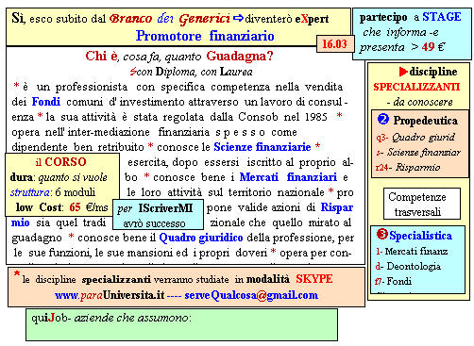  Il corso ed i suoi contenuti personalizzeranno il mio curriculum  | Specializzazione suggetita post Diploma  non universitaria, ,Low cost breve  Non universitaria, Low cost, brev
78 INFO o SmS   | per diventare eXpert, occupato, di Alto profilo > subito alla  paraUniversita.it  alta Formazione per Lavoro certo  precario
392 8233 155  04 Mag e- Tu,  partecipi allo STAGE   (vedi pg 120)  che informa e presenta  la Specializzazione ?  Sì, poi frequenterò  il CORSO 12.13  specialisTico | 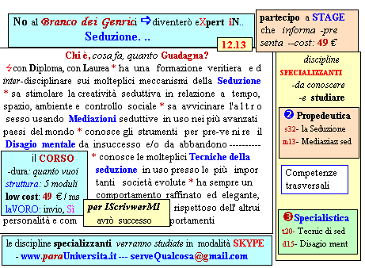  Il corso ed i suoi contenuti personalizzeranno il mio curriculum  | Specializzazione: suggerita post Diploma  Non universitaria, Low cost, breve

